Бізіборд. Що це? Для чого він потрібен?

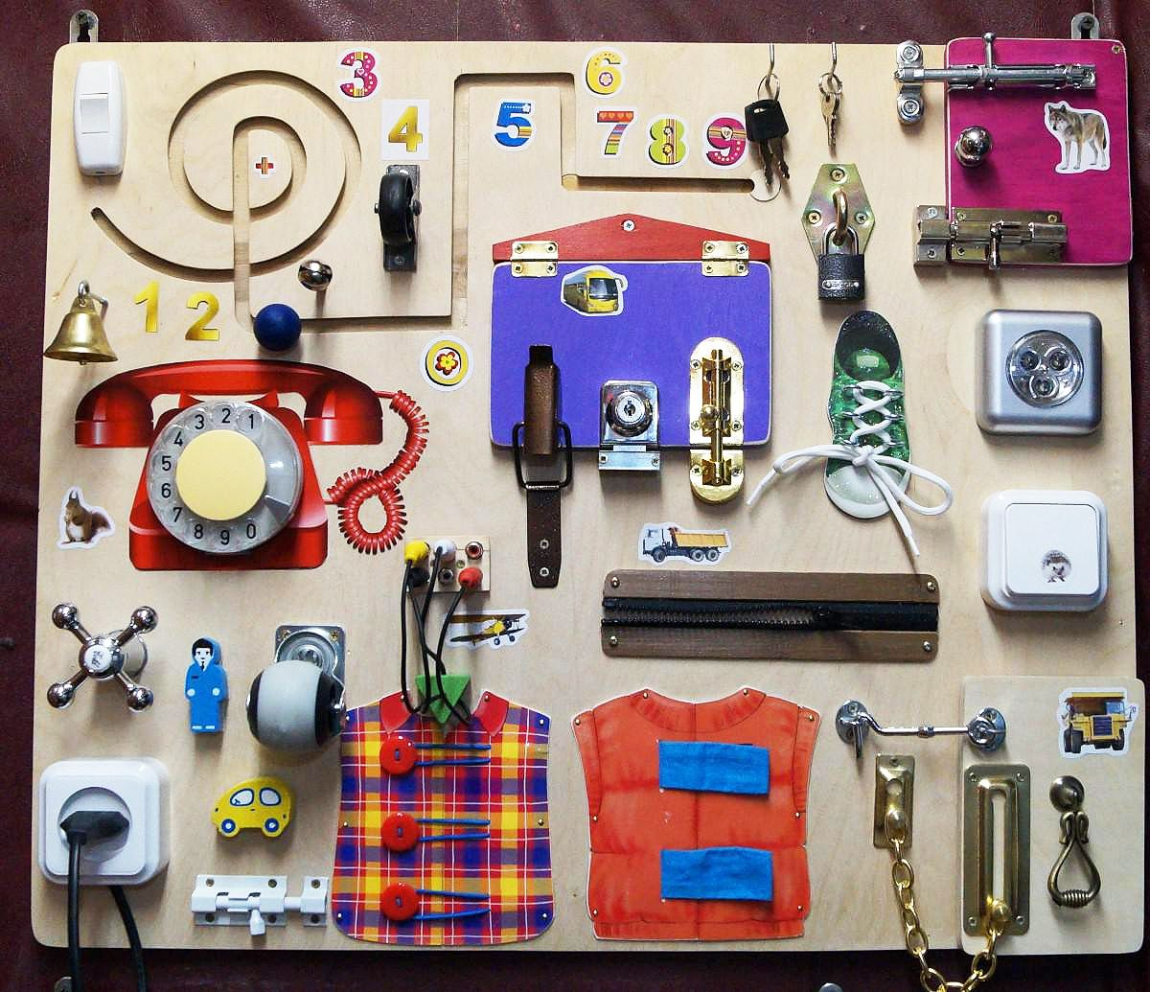

Всі батьки вже давно знають, як важливо розвивати дрібну моторику рук.
Адже нервові закінчення на долонях та пальцях пов’язані з центрами головного мозку, які відповідають за мовні здібності, увагу, мислення, координацію в просторі, спостережливість, зорову та рухову пам`ять, концентрацію і уяву.
Саме тому так важливо розвивати пальчики малечі. Існує безліч іграшок, які сприяють розвитку дрібної моторики рук. Але справжньою знахідкою та помічником у розвитку дитини є розвиваюча дошка – бізіборд.

Що ж таке Бізіборд?
Назва говорить сама за себе: busy – зайнятий, board – дошка. І справді, з цією дошкою ваш мацьопик буде зайнятий дуже довго.
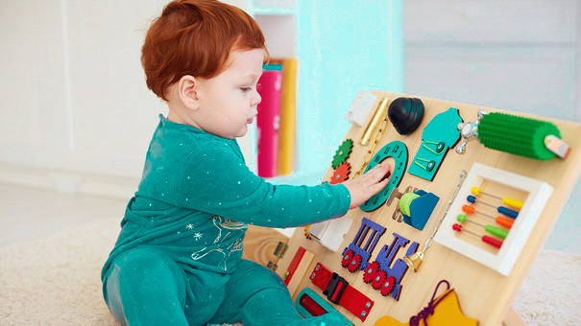
Це ігрова панель, найчастіше зроблена з дерева, на якій закріплені різні детальки, які допомагають малюку навчитись керувати своїми пальчиками та знайомлять його з навколишнім світом, з тими речами, які зустрічаються в побуті.
Ідея такої розвиваючої іграшки зовсім не нова. Перші дошки, віддалено схожі на сучасний бізіборд, були розроблені ще на початку XX століття. В Римі у 1907 році Марія Монтессорі запропонувала зробити навчальний стенд з різноманітними побутовими предметами, якими дитина має навчитись користуватися у звичайному житті, але з якими їй, найчастіше, не дозволяють гратись через їх небезпечність. Так, граючись з вимикачем, розеткою, різноманітними застібками, шнурівками, липучками, діти досліджували і тестували всі ці предмети, а також знайомились з їх прямим призначенням, а батьки могли більше не боятися за їх життя.
Однак розвиваюча дошка не лише допомагає освоювати малечі побут, найбільша її користь в тому, що вона:
- вчить концентрації та терпінню;
- тренує логічне мислення дитини;
- сприяє фізичному розвитку;
- розвиває дрібну моторику;
- знайомить малюка з кольорами, формами;
- допомагає розвивати творчу уяву;
- розширює кругозір;
- дарує малечі відчуття впевненості;
- формує бажання вчитися;
- замінює іграшки, які не мають сенсу;
- навчає самостійності;
- дарує трохи вільного часу батькам.
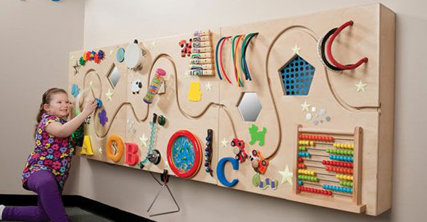Величезна популярність бізібордів призвела до виникнення великого різноманіття дошок та збільшення їхньої кількості на ринку. Зараз бізіборди можна купити різної форми, розміру, кольору та різноманітного наповнення.
Вцілому розвиваючі дошки поділяють на декілька видів:
- односторонні та подвійні.
Односторонні – це бізіборди, що зроблені на плоскій дошці. Ними можна гратись, закріпивши їх на стіні чи поклавши на підлогу. Вони бувають різних розмірів: малі, середні та великого розміру.
Великі бізіборди більше підходять для дитсадочків або кафе з ігровими зонами для діток, аніж для дому. Насамперед, через їх чималий розмір і високу ціну. Хоча... якщо ви маєте декілька дітей, великий будинок та пару зайвих тисяч гривень – чому б і ні?! - це дуже цікавий варіант. Основна перевага таких розвиваючих дошок – їх наповнення. Вони включають величезну кількість елементів, що надовго захопить малечу та відволіче її від потенційно небезпечних предметів в будинку. Задля безпеки малюка та щоб завжди знаходились в полі зору, такі бізіборди кріпляться на стіну.
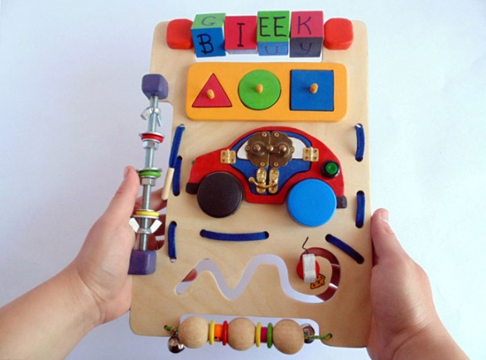
Та й великими бізібордами зручно гратися стоячи.
Маленькі бізіборди хоч і не мають так багато ігрових елементів, проте жодних проблем не складе взяти їх з собою в подорож або в гості.
Середнього розміру бізіборди - найпопулярніша модель. Це й не дивно: адже вони мають оптимальне співвідношення розміру, ціни та наповненості розвиваючими елементами. Така дошка стане найкращим подарунком для малечі.
Подвійні бізіборди мають дві сторони. Це або з’єднані між собою ігрові дошки, або одна зі сторін – грифельна дошка для малювання. Батьки, які зіткнулись з розмальованими шпалерами – оцінять :) Подвійні дошки – чудове рішення для двох дітей. Так дітлахи зможуть гратися з різних сторін і не заважати один одному.

Скільки коштує бізіборд?
Якщо ви не проти поморочити собі голову, переглянувши кілька роликів на YouTube, ви можете зробити бізіборд самостійно, витративши на його виготовлення декілька днів.
При виготовленні бізіборда не пропустіть головного:
- на дошці не має бути відколів, задирок, нерівних країв;
- не повинно бути погано прикріплених дрібних деталей, які малюк може проковтнути;
- якщо є отвори, пальчики малюка не повинні застрявати в них;
- використовуйте якісні матеріали, а не будівельний мотлох з місцевої барахолки.
Сьогодні бізіборд можна купити в багатьох інтернет-магазинах України. Ціна фабричних бізібордов залежить перш за все від їх якості, величини і "начинки". Вартість хороших бізібордов, виконаних з якісних екологічних матеріалів, надійних і безпечних, коливається в межах 2-4 тис.гривень.

Якщо ви вирішили порадувати свого малюка і подарувати йому розвиваючу дошку з купою «небезпечних» елементів, перед покупкою радимо звернути увагу на такі нюанси:
- Вік дитини. Бізіборди будуть цікаві дітям від 7 місяців . В першу чергу, від віку дитини залежить, які елементи будуть розташовані на розвиваючій дошці. Для зовсім маленьких важливо, щоб не було предметів, які можна легко відірвати та проковтнути, а старшим сподобаються бізіборди з більш складними іграми та завданнями.
- Розмір дошки. Залежить від того, де буде використовуватись дошка: вдома чи для розваги в подорожах; на підлозі чи висячи на стіні.
- Безпека. Оскільки така іграшка виготовляється здебільшого з дерева, потрібно купувати якісний бізіборд, відшліфований до гладкості та без будь-яких гострих країв і скалок. Якщо він пофарбований, то це повинні бути спеціальні фарби, які не шкідливі для малечі.
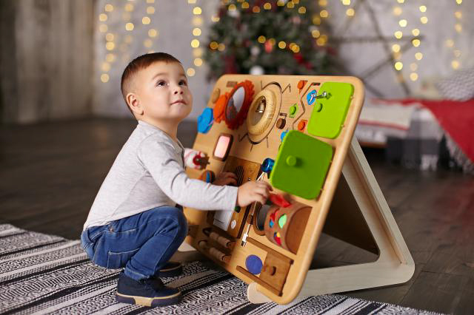
І не забувайте: чим менший вік дитини, якій ви дозволяєте грати речами, які можуть бути небезпечним – тим раніше вона усвідомить принцип їх роботи, що в свою чергу зменшить ризик того, що маля вирішить пограти справді забороненими предметами.
Як завжди, ми пропонуємо вам лише те, в чому впевнені на всі 100%.
І наостанок: купуючи своїй дитині бізіборд - ви даруєте їй не просто красиву іграшку, а знайомите її з цікавим, але таким складним дорослим світом, допомагаєте розвиватись і вдосконалювати навички, які їй знадобляться у самостійному житті.

